Министерство науки и высшего образования Российской Федерации

Федеральное государственное бюджетное образовательное учреждение высшего образования «Российский химико-технологический университет имени Д.И. Менделеева»

Факультет цифровых технологий и химического инжиниринга

Кафедра информационных компьютерных технологий

**ОТЧЕТ ПО ПРАКТИЧЕСКОЙ РАБОТЕ № 3**

**ПО КУРСУ**

**«ЦИФРОВОЕ МОДЕЛИРОВАНИЕ ФИЗИКО-ХИМИЧЕСКИХ СИСТЕМ»:**

**«Моделирование бинарных парожидкостных систем с использованием модели Вильсона»**

Ведущий преподаватель

Ст. преподаватель Скичко Е.А.

**СТУДЕНТ группы КС-26** Золотухин А.А.

**Москва**

**2024**

# Задание

1. Используя приведенные данные (табл. 1), подобрать константы в модели Вильсона и построить y-x и P-x диаграмму.
   1. Исследуемая система (*2 вариант*): Ацетон + Хлороформ.

Таблица 1

| Вариант 2 | | |
| --- | --- | --- |
| Данные VLE, T | 298.15K | |
| X1 | Y1 | P, bar |
| 0.100 | 0.055 | 0.2420 |
| 0.300 | 0.275 | 0.2216 |
| 0.500 | 0.589 | 0.2287 |
| 0.700 | 0.780 | 0.2546 |
| 0.900 | 0.951 | 0.2887 |
| Параметры | | |
|  | 1 | 2 |
| A | 16.65 | 15.97 |
| B | 2940.46 | 2696.79 |
| C | -35.93 | -46.16 |
| Tc, K | 508.10 | 536.40 |
| Pc, bar | 47.01 | 54.72 |
| w | 0.31 | 0.22 |

Теоретическое обоснование решения.

**Модель Вильсона[1]** хорошо описывает парожидкостное равновесие VLE (Vapour-Liquid Equilibrium) сильно неидеальных систем со специфическим взаимодействием между молекулами компонентов.

Концентрация *i-ого* компонента ($y_{i}$) в паровой фазе определяется уравнением:

| $y_{i}=γ_{i}x_{i}\frac{P_{i}^{0}}{P}$, | $(1)$ |
| --- | --- |

где $γ_{i}$- коэффициент активности *i-ого* компонента,

- концентрация *i-ого* компонента в жидкости,

- давление паров *i-ого* компонента, *Па*,

- общее давление в системе, *Па*.

При этом для компонентов *1* и *2*:

|  |  |
| --- | --- |

где $Λ_{12}=\frac{V_{2}^{L}}{V_{1}^{L}}e^{-\frac{λ_{12}-λ_{11}}{RT}}$*,*

$Λ_{21}=\frac{V_{1}^{L}}{V_{2}^{L}}e^{-\frac{λ_{21}-λ_{22}}{RT}}$*.*

Здесь $V_{1}^{L}$ и $V_{2}^{L}$- молярные объемы чистых жидких компонентов *1* и *2*,

$λ_{12}-λ_{11}$ и $λ_{21}-λ_{22}$- параметр, определяющий разность энергии взаимодействия молекул *1-го* и *2-го* компонентов друг с другом и между собой, рассчитывается по экспериментальным данным бинарной смеси.

Находим давления паров чистых жидкостей $P_{vp_{1}}$ и $P_{vp_{2}}$ при *T* по **уравнению Антуана**:

| $lnP_{vp_{1}}=A_{1}-\frac{B_{1}}{T-C_{1}}$ $lnP_{vp_{2}}=A_{2}-\frac{B_{2}}{T-C_{2}}$*,* | $(4)$ $(5)$ |
| --- | --- |

где *T* - термодинамическая температура, *K*,

*A1, B1, C1, A2, B2, C2* - константы, специфичные для вещества, которые зависят от конкретного рассматриваемого вещества.

Предполагается, что имеется несколько экспериментальных точек для смеси при температуре *T*. Таких точек пять, т.е. пяти значениям *x* соответствуют пять экспериментальных равновесных значений *y* и *P*. Для каждой точки следует рассчитать $γ_{1}$ и $γ_{2}$ из *(1)*, *(4)* и *(5)* по уравнениям :

|  |  |
| --- | --- |

Для каждой точки рассчитывают избыточную мольную энергию Гиббса (*gE*):

| , |  |
| --- | --- |

где *R* - универсальная газовая постоянная, *Дж/(моль * K)*.

Избыточная энергия Гиббса по Вильсону:

|  |  |
| --- | --- |

Далее нужно подобрать константы уравнения *(9)* таким образом, чтобы минимизировать расхождение между значениями $g^{E}$, рассчитанным по уравнению и определенным по экспериментальным данным.

Затем, используя *(6)* и *(7)*, нахожу $γ_{1}$ и $γ_{2}$ при произвольно выбранных значениях *x1* в диапазоне от *x1* = 0 до *x1* = 1.

В конце, для каждого выбранного значения *x1* нахожу соответствующие значения *y1* и *P* путем решения уравнений *(6)* и *(7)*, используя соотношения массового баланса $x_{2}=1-x_{1}$ и $y_{2}=1-y_{1}$*.* По полученным результатам нужно построить диаграммы *y – x* и *P – x*.

Код.

import numpy as np

import matplotlib.pyplot as plt

T = 298.15

R_temp = 8.31

X_1 = [0.100, 0.300, 0.500, 0.700, 0.900]

Y_1 = [0.055, 0.275, 0.589, 0.780, 0.951]

P_bar = [0.2420, 0.2216, 0.2287, 0.2546, 0.2887]

P = [i * 1e5 for i in P_bar]

R = 1.987

A_1, A_2 = 16.65, 15.97

B_1, B_2 = 2940.46, 2696.79

C_1, C_2 = -35.93, -46.16

Tc_1, Tc_2 = 508.10, 536.40

Pc_1, Pc_2 = 47.01, 54.72

w_1, w_2 = 0.31, 0.22

def gamma_calc(X_1, X_2, Y_1, Y_2, P_vp_1, P_vp_2):

gamma_1 = []

gamma_2 = []

for i in range(len(X_1)):

gamma_1.append((Y_1[i] * P[i]) / (X_1[i] * P_vp_1))

gamma_2.append((Y_2[i] * P[i]) / (X_2[i] * P_vp_2))

return (gamma_1, gamma_2)

def gibbs_energy_calc(X_1, X_2, gamma_1, gamma_2):

g_e = []

for i in range(0, len(X_1)):

g_e.append(R * T * (X_1[i] * np.log(gamma_1[i]) + X_2[i] * np.log(gamma_2[i])))

return g_e

def gamma_Wilson_calc(X_1, X_2, lambda_12, lambda_21):

gamma_1 = []

gamma_2 = []

for i in range(len(X_1)):

gamma_1.append(np.exp(-1 * np.log(X_1[i] + lambda_12 * X_2[i]) + X_2[i] * ((lambda_12 / (X_1[i] + lambda_12 * X_2[i])) - (lambda_21 / (X_2[i] + lambda_21 * X_1[i])))))

gamma_2.append(np.exp(-1 * np.log(X_2[i] + lambda_21 * X_1[i]) - X_1[i] * ((lambda_12 / (X_1[i] + lambda_12 * X_2[i])) - (lambda_21 / (X_2[i] + lambda_21 * X_1[i])))))

return (gamma_1, gamma_2)

def gibbs_energy_Wilson_calc(X_1, X_2, lambda_12, lambda_21):

g_e = []

for i in range(0, len(X_1)):

g_e.append(R * T * (-X_1[i] * np.log(X_1[i] + lambda_12 * X_2[i]) - X_2[i] * np.log(X_2[i] + lambda_21 * X_1[i])))

return g_e

def main():

X_2 = []

for i in range(0, len(X_1)):

X_2.append(1 - X_1[i])

Y_2 = []

for i in range(0, len(Y_1)):

Y_2.append(1 - Y_1[i])

P_vp_1 = np.exp(A_1 - B_1 / (T + C_1))

P_vp_2 = np.exp(A_2 - B_2 / (T + C_2))

gamma_1, gamma_2 = gamma_calc(X_1, X_2, Y_1, Y_2, P_vp_1, P_vp_2)

g_e = gibbs_energy_calc(X_1, X_2, gamma_1, gamma_2)

X_1_W = np.arange(0, 1.01, 0.01)

X_2_W = []

for i in range(0, len(X_1_W)):

X_2_W.append(1 - X_1_W[i])

X_1_W = np.arange(0, 1.01, 0.01)

X_2_W = []

for i in range(0, len(X_1_W)):

X_2_W.append(1 - X_1_W[i])

alpha_12, alpha_21 = 116, -506

Z_RA_1 = 0.29056 - 0.08775 * w_1

Z_RA_2 = 0.29056 - 0.08775 * w_2

Tr_1 = T / Tc_1

Tr_2 = T / Tc_2

V_L_1 = (R_temp * Tc_1 / Pc_1) * Z_RA_1 ** (1 + (1 - Tr_1) ** (2 / 7))

V_L_2 = (R_temp * Tc_2 / Pc_2) * Z_RA_2 ** (1 + (1 - Tr_2) ** (2 / 7))

lambda_12 = V_L_2 / V_L_1 * np.exp(-1 * alpha_12 / (R * T))

lambda_21 = V_L_1 / V_L_2 * np.exp(-1 * alpha_21 / (R * T))

gamma_1_W, gamma_2_W = gamma_Wilson_calc(X_1_W, X_2_W, lambda_12, lambda_21)

Y_1_W = [0]

for i in range(1, len(X_1_W)):

Y_1_W.append(1 / ((gamma_2_W[i] * X_2_W[i] * P_vp_2) / (gamma_1_W[i] * X_1_W[i] * P_vp_1) + 1))

Y_2_W = []

for i in range(0, len(Y_1_W)):

Y_2_W.append(1 - Y_1_W[i])

plt.figure

plt.grid(True)

plt.title("Ацетон (y-x)")

plt.plot(X_1_W, Y_1_W, color='blue')

plt.scatter(X_1, Y_1, color='orange')

plt.xlabel("X")

plt.ylabel("Y")

plt.show()

plt.figure

plt.grid(True)

plt.title("Хлороформ (y-x)")

plt.plot(X_2_W, Y_2_W, color='blue')

plt.scatter(X_2, Y_2, color='orange')

plt.xlabel("X")

plt.ylabel("Y")

plt.show()

P_1_W = []

for i in range(0, len(X_1_W)):

P_1_W.append(gamma_1_W[i] * X_1_W[i] * P_vp_1)

P_2_W = []

for i in range(0, len(X_2_W)):

P_2_W.append(gamma_2_W[i] * X_2_W[i] * P_vp_2)

P_W = []

for i in range(0, len(P_1_W)):

P_W.append((P_1_W[i] + P_2_W[i]) / 750.1)

plt.figure

plt.grid(True)

plt.title("Ацетон-Хлороформ (P-y-x)")

plt.plot(X_1_W, P_W, color="blue")

plt.plot(Y_1_W, P_W, color="orange")

plt.scatter(X_1, P_bar, color='orange')

plt.scatter(Y_1, P_bar, color='orange')

plt.xlabel("X, Y")

plt.ylabel("Давление (P), бар")

plt.show()

g_e_W = gibbs_energy_Wilson_calc(X_1_W, X_2_W, lambda_12, lambda_21)

main()

Результаты расчетов.

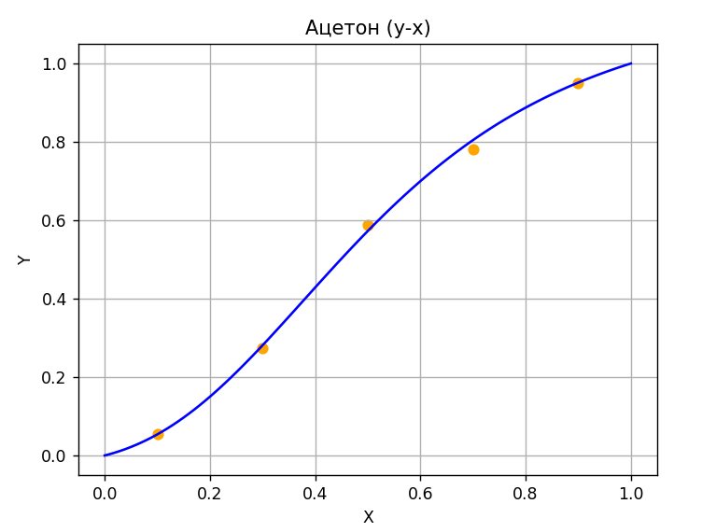

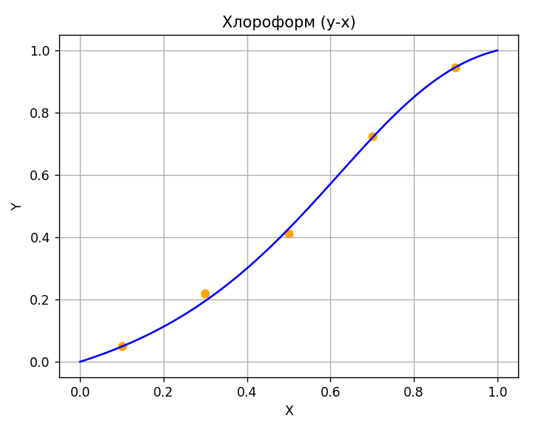

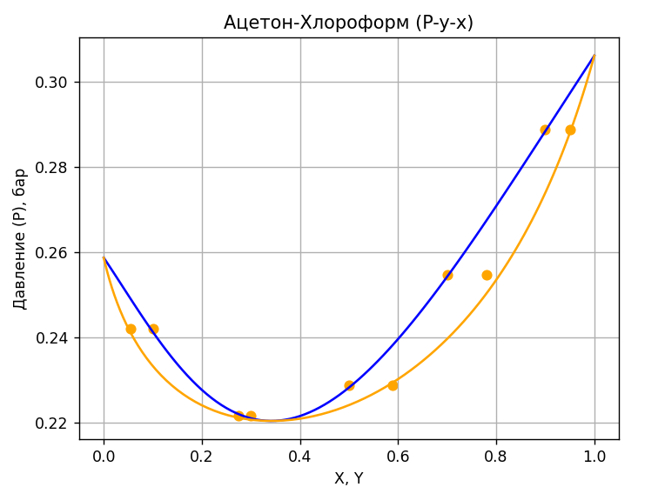

1. первая модель локального состава, применяемая для описания уравнения состояния жидкостей.